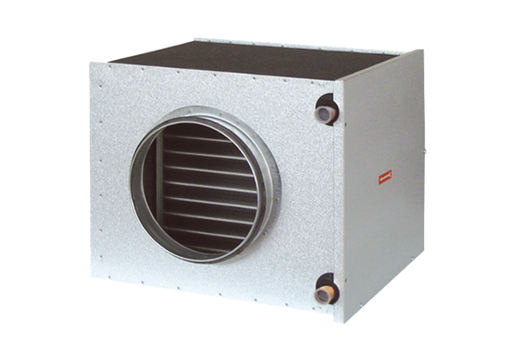Sóoldat-levegő hőcserélő EW-K 200Csomagolási egység: 1 darabVálaszték: K
Termékszám: 0192.0413Gyártó: MAICO

